学前教育十年——浅谈发展足球特色幼儿园

今年是第十个全国学前教育宣传月，是《3-6岁儿童学习与发展指南》颁布的十周年，更是全国砥砺奋进推动学前教育跨越式发展、推进科学保教取得重大进展的十年。聚焦学前教育十年砥砺奋进之路，回顾学前教育普及普惠发展的重大成果、辉煌成就，以及推进幼儿园科学保教的新实践、新经验，全面展现新时代学前教育深化改革规范发展的新面貌，作为幼教人，感慨颇深。
从1989年，由原国家教委颁布试行、1996年正式施行的《幼儿园工作规程》提出，”幼儿园的任务是：实行保育与教育相结合的原则，对幼儿实施体、智、德、美诸方面全面发展的教育，促进其身心和谐发展。幼儿园同时为家长参加工作、学习提供便利条件“。2016年教育部修订颁布的《幼儿园工作规程》则弱化了幼儿园的托幼服务功能，强化了幼儿园的教育功能，包括对家庭教育的指导功能：”幼儿园的任务是：贯彻国家的教育方针，按照保育与教育相结合的原则，遵循幼儿身心发展特点和规律，实施德、智、体、美等方面全面发展的教育，促进幼儿身心和谐发展。
随着我国经济快速发展和人民生活水平显著提高等因素，学前教育专家的提出，幼儿园在正常天气情况下，要保证幼儿每天不少于2小时的户外活动时间。2012年，教育部颁布的《3-6岁儿童学习与发展指南》中将幼儿的身体动作发展纳入了健康的范畴，确立了幼儿户外体育活动的目标，强调了幼儿强健的体质与体育活动能力是幼儿身心健康的重要指标。娃哈哈幼教集团建园27年，自创办以来娃哈哈人一直坚持“一切为了孩子”的宗旨，用心的去关爱每一名幼儿的身心健康发展。在此期间，我们幼教集团已经萌发了让幼儿接触足球运动的想法。然而，以前幼儿园在户外体育运动中存在诸多问题，例如场地、设施、教师、硬件配备等等，都限制了开展户外体育的条件，更别说幼儿足球的开展，根本实施不了。
2014年3月份，习总书记在访问荷兰期间说道“中国人非常喜欢足球，我认为足球应该从娃娃抓起。”习总书记的这句话让我们更加坚信，幼儿足球的开展势在必得。集团积极响应国家号召，努力推行足球课程普及化，我们统筹规划幼儿园足球教育发展思路，制定相关评价、家长意见调查表、管理制度，统筹安排经费投入一系列工作，但起步还是艰难，家长的不理解、不支持让这个活动项目的开展有了阻力。
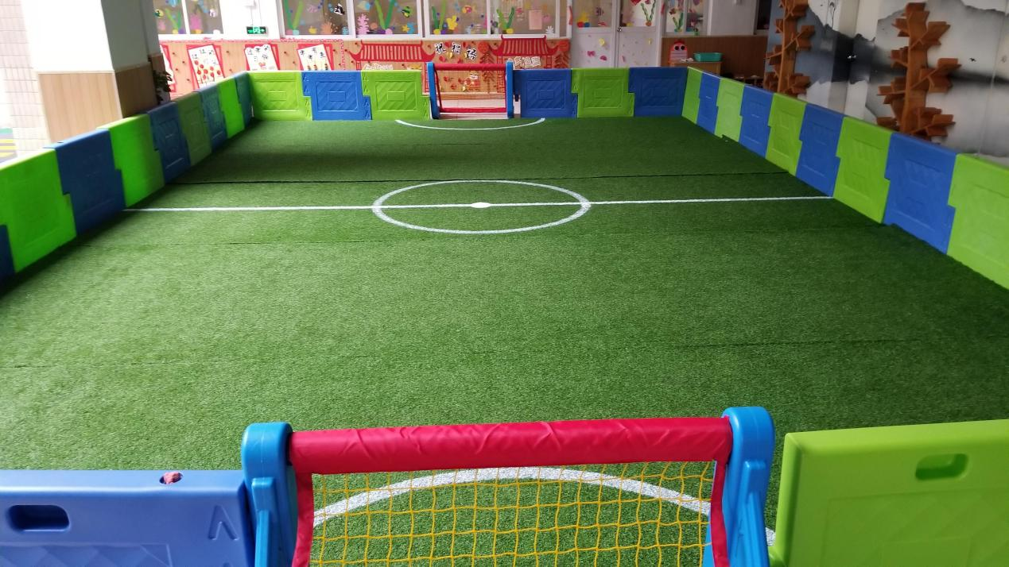
2019年3月22日，教育部下发了《教育部办公厅关于开展足球特色幼儿园试点工作的通知》，启动了足球特色幼儿园遴选创建工作。教育部的这个决定让我们看到了幼儿足球的美好前景。
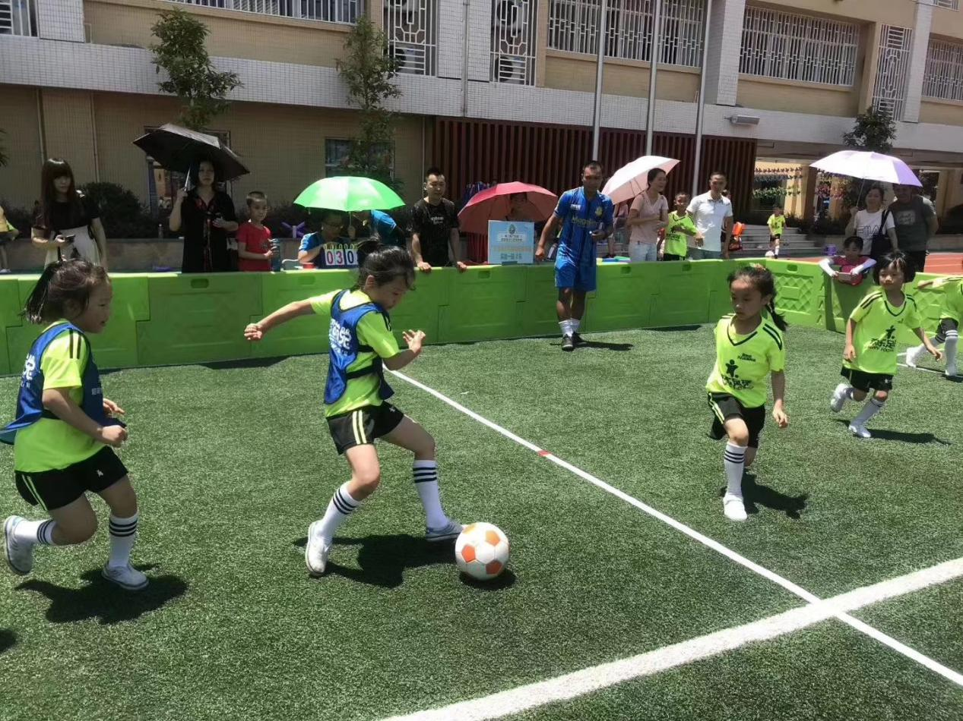
《幼儿园教育指导纲要（试行）》提出：“用幼儿感兴趣的方式发展基本动作，提高动作的协调性、灵活性。”幼儿是中枢神经和末梢神经机能发展的重要时期，应发展他们的运动技能。踢足球可以让孩子们好好地释放自己过多的能量。和其他同伴一起踢球、一起在球场上奔跑，不仅能让孩子们收获很多快乐，而且也能让他们收获友谊。
兴趣和本能是天性。球是玩具，是诱发幼儿兴趣的天使。我们需要的是把足球比赛中无穷乐趣交给孩子，使他们从兴趣中得到满足。通过足球活动，让孩子获得运动快乐，增强孩子的体质，培养团队意识和拼搏精神，提高竞争和公平意识，培养幼儿对体育运动的兴趣，促进幼儿身心健康，增强体质丰富幼儿园文化生活，为孩子提供展示并发展才能的舞台，对发展体育特长及幼儿成长具有重要意义。
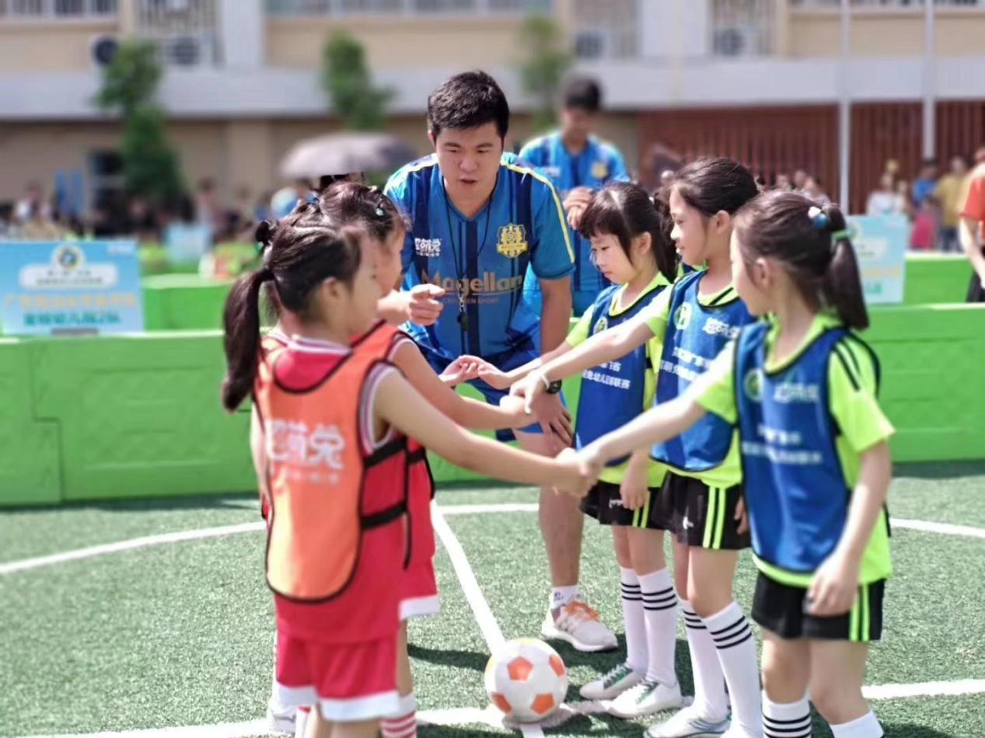
“ 孩子这么小，能踢足球吗？”
“我家孩子体质弱，不能晒太阳，不能太累的，们不准备让他当足球运动员，干嘛这么小就踢足球。”
“我家孩子是个女孩子，踢足球不适合她”......
起初推行过程中，家长种种的不理解，不认同，甚至抵触的心理，类似以上的话，幼儿园老师都听过。常常是还没来得及介绍足球的好处，家长就摆着手走了，尤其是女孩家长，更是一句都不想听。幼儿园有必要开展足球教育吗？让孩子学踢足球有用吗？足球能够带给孩子什么呢？

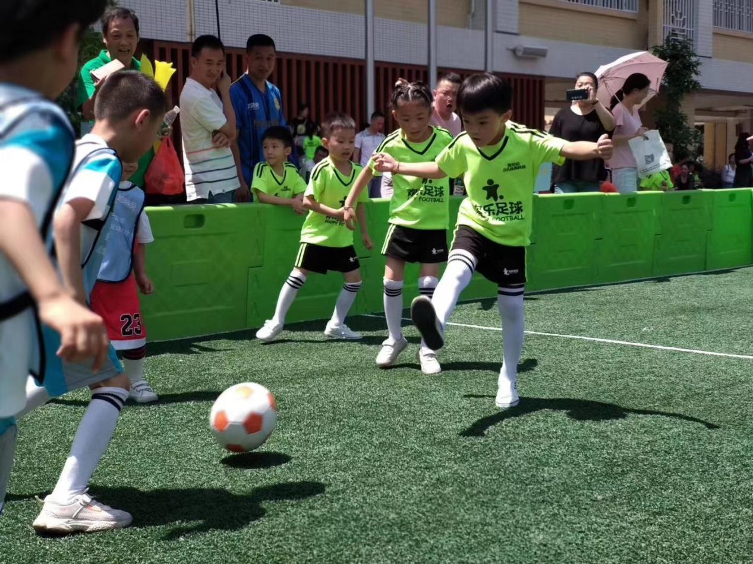
通过一段时间的学习后，许多的家长意识到，团队合作对孩子未来发展的重要性。可是如果没有具体的活动做载体，对孩子而言，合作、团队不过是抽象的说教，难理解也难习得。孩子不会抽象的思维，需要通过活动让孩子自己去体验、感受，作为一项团体运动，孩子在踢球过程中不可避免地要与队友互动，且很容易在过程中亲身体会到合作的魅力。合作默契，球更容易进入对方球门，比赛也更易取得胜利。当下孩子多是独生子女，由于在家里娇生惯养，很多孩子比较自我，互相之间缺乏沟通合作，而足球运动恰恰可以弥补这样的教育缺失。有研究证明，从小踢球的孩子智力可以增长25%，团队精神可以增长37%。而且在足球运动中，球员不仅要与队友，还要与对手、教练、裁判甚至球迷之间发生各种复杂多样的联系，通过交流切磋，他们逐步学会与人打交道，这就像一个微缩的社会课堂。让孩子在踢球中学会“摔跟斗”，在踢球中明白“边界”。
在学前教育迅速发展的时期，幼教人需要的是一份清醒，是一份良知和理智，而不是被功利驱使下的人云亦云与盲目跟风。足球从娃娃抓起，抓的核心不仅仅是足球，更应该是人。每个年龄段都有着每个年龄段应该做的事情，幼儿足球，是幼儿玩幼儿的足球，而不是把成人的足球幼儿化。

